Интернет и здоровье
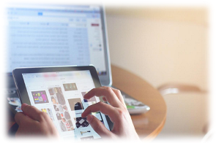

Сегодня интернет неотъемлемая часть жизни практически каждого человека. Всемирная сеть даёт возможность смотреть любое кино, найти ответ на интересующий вопрос, найти нужную информацию, следить за мировыми новостями, узнавать много нового и интересного.
Однако, прежде чем «уходить» в виртуальный мир, стоит знать, что интернет несмотря на всю свою пользу и спектр возможностей может нанести серьезный вред здоровью и вызвать множество негативных последствий.
Ряд симптомов, каждый из которых должен настораживать относительно интернет-зависимости

- беспокойство при необходимости вернуться в реальный мир;
- ложь, относительно количества времени, проведенного в киберпространстве;
- озлобление при попытке оторвать от компьютера;
- полное равнодушие к реальной действительности.
Длительное пребывание в интернете провоцирует проблемы со зрением, может вызвать головные и сердечные боли, дисфункцию пищеварения, боли в позвоночнике, перенапряжение суставов кисти и мышц предплечья, нарушения сна. Не исключено возникновение шума в ушах, головокружение, тошнота, мелькания «мушек перед глазами».
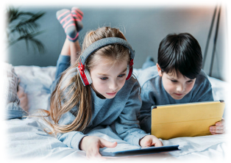
Что касается детей, то для них интернет - это неисчерпаемый ресурс полезной и познавательной информации, развитие любознательности и обучение алгоритмам поиска; полезный «тренажер» памяти, внимания, и воображения, логического мышления; развивающие игры в интернет при правильном
«дозировании» и подборе имеют свойства оказывать большую пользу в расширении эрудиции и кругозора, изучении иностранных языков, в любом возрасте.
Однако важно при этом помнить о случаях, когда интернет может стать и вредным для здоровья ребенка.
Долгое нахождение перед экраном компьютера снижает необходимую для развития физическую активность, формирует неправильные свойства осанки, ведет к снижению зрения, нарушению обменных процессов в организме и биоритмов, нарушению эндокринной системы, к головной боли, усталости, а также боли в мышцах и суставах тела.
Все это ухудшает еще и общее самочувствие: ослабляется иммунитет, наблюдается дисбаланс гормонального фона, приводит к болезням сосудов и к нарушению мыслительного процесса.

Для профилактики глазных заболеваний и ухудшения зрения, во время работы за компьютером ребенку нужно делать регулярные перерывы, а также периодически выполнять зарядку для глаз.
Как обезопасить ребенка в интернете?


Если ребенок мал, проще всего самим контролировать его «виртуальные прогулки» в интернет при помощи специальных приложения. С их помощью можно заблокировать доступ к нежелательным сайтам в интернете, опасным видео и фото, а также получать электронные уведомления о посещении ребенком тех или иных сайтов.
Современные телефоны и планшеты также оснащены встроенными приложениями родительского контроля, которые можно легко найти в настройках.
Существует огромное количество вариантов того, как сделать свое времяпровождение в интернете как можно более продуктивным и полезным. Главное – найти свой оптимальный по цели и интересам ресурс. Не потеряться в них поможет умение выбирать лишь самые нужные и полезные для себя!

